2) Thresholding nedir, OpenCV kütüphanesinde kullanılan thresholding metodları nelerdir, nasıl çalışırlar anlatınız.
Thrasholding-Eşikleme İstenilen görüntünü ikili görüntüye çevrilmesidir.İkili sistemde 0 – 1 yani siyah -beyaz görüntü demektir.Kullanım amacı, Morfolojik operatörler gibi görüntü üzerindeki gürülteri azaltmak,gürüntüyü belirginleştimek ve nesneleri algılayabilmektir. Fonksiyonda belirlenen eşik değerine ve tipine bağlı olarak, görüntüdeki pikselleri siyah, beyaz veya aynı kalacak şekilde işlenir.

retval, dst = cv2.threshold ( src, thresh, maxval, type[, dst ] )
Parametreler
src |  | kaynak resim, gri tonlu resim
dst |  | resim çıktısı
thresh |  | eşik değeri
maxval |  | thresholding tipiyle birlikte kullanılabilecek maksimum değer  ( THRESH_BINARY , THRESH_BINARY_INV için)
type |  | thresholding ( eşikleme ) tipi

Thresholding Types – Eşikleme Tipleri
- THRESH_BINARY
- THRESH_BINARY_INV
- THRESH_TRUNC
- THRESH_TOZERO
- THRESH_TOZERO_INV

Baz alınan grafik
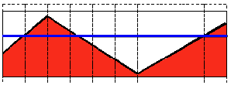

THRESH_BINARY
Kaynak olarak girilen resimdeki piksel, eğer eşik değerinden büyükse maksimum (maxval) parametresinin değerine eşitlenir. Genelde maxval değeri 255 – beyaz olarak girilir.

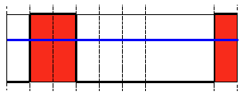
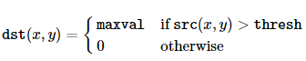

THRESH_BINARY_INV
Kaynak olarak girilen resimdeki piksel, eğer eşik değerinden büyükse 0 (sıfır) değerine eşitlenir. Eğer büyük değilse maxval değerine eşitlenir. THRESH_BINARY tipinin tersi olarak işlem yapar.
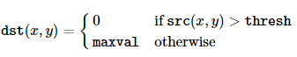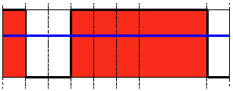

THRESH_TRUNC
Kaynak olarak girilen resimdeki piksel, eğer eşik değerinden büyükse, eşik değeri olarak girilen değere eşitlenir, büyük değil ise pikselin değeri aynı kalır.
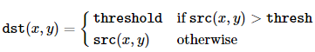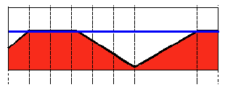

THRESH_TOZERO
Kaynak olarak girilen resimdeki piksel, eğer eşik değerinden büyükse piksel değeri aynı kalacak, büyük değilse 0 değerine eşit olacak.
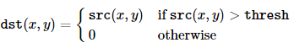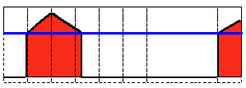

THRESH_TOZERO_INV
Kaynak olarak girilen resimdeki piksel, eğer eşik değerinden büyükse 0 değerini alacak, büyük değil ise piksel değeri aynı kalacak.
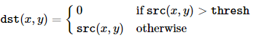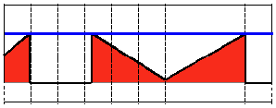

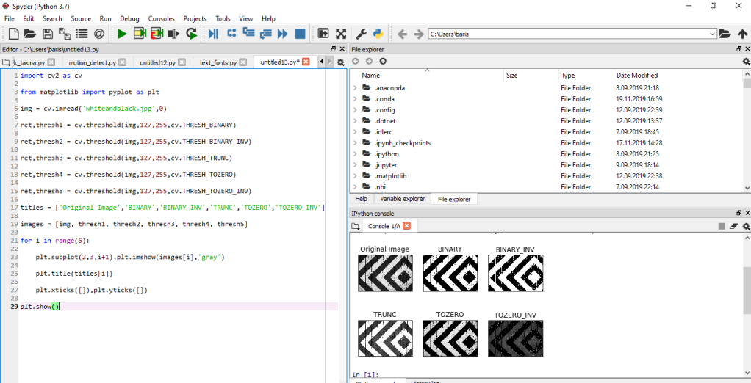

4) Görüntü işlemede blur işlemleri neden kullanılır, OpenCV kütüphanesinde kullanılan blur metodları nelerdir, nasıl çalışırlar anlatınız.
Blur (bulanıklaştıma)
Bir alan içinde yer alan piksel değerlerinin ortalamasını ifade eder. Buna aynı zaman da Low Pass Filter de denilir. Low pass filter, düşük frekanslara izin veren ve daha yüksek frekansları engelleyen bir filtredir. Bu işlem görüntüdeki gürültüyü azaltmak veya daha az pikselli bir görüntü oluşturmak için kullanılır.
Blur
Blur görüntüyü bulanıklaştırmak için kullanılır.Uygulamak için blur() metodu kullanılır.

Imgproc.blur(kaynakGoruntu, hedefGoruntu, new Size(50,50));
GaussianBlur
GaussianBlur filtresi görüntü üzerinde düzleştirme işlemi uygular.
Imgproc.GaussianBlur(kaynakGoruntu, hedefGoruntu, new Size(100,100),0);
Laplace
Görüntü üzerinde nesnelerin sınır çizgilerini belirlemek için kullanılır. Piksellerin renk farklılıklarından yararlanır ve bu sayede nesnelerin sınır çizgileri tespit edilmiş olur.

Sobel
Görüntü üzerindeki kenarları elde etmek için kullanılır. Görüntü üzerindeki nesneleri kenarları belirleyerek ayrıştırmak istendiğinde bu filtreden yararlanılır.
Imgproc.Sobel(girisGoruntu, cikisGoruntu, ddepth, dx, dy);

6)Kontur bir rengin veya yoğunluğunun sahip olduğu tüm sürekli noktaları birleştiren kapalı bir eğridir.Konturlar bir görüntüde bulunan nesnelerin şekillerini temsil eder.
Daha iyi bir doğruluk için, bir görüntüdeki konturları başarılı bir şekilde tespit etmek için izleyeceğimiz tüm ardışık düzenler:
.Konturlar şekil analizi,nesne algılama ve tanıma için çok yararlı bir araçtır.
- Kontur bulunması istenirken daha doğru sonuç için binary(siyah-beyaz) formunda resim kullanılmalıdır.
- FindContours yöntemiyle konturleri bulunan resim komple değişir orjinal halini bir daha kullanılamaz hale gelir. Bunun için resimi yazılımda yedeklemeniz gerekmektedir.
- OpenCV'de kontur bulma işlemi siyah zeminde beyaz nesne bulmak gibidir.Unutulmamalıdır ki bulunması gereken nesne beyaz arka plan siyah olmalıdır.

